 | Univerzitet u Beogradu  Stomatološki fakultet  Dr Subotića 8, tel: 2685-288, e-mail: stomfak@rcub.bg.ac.yu | 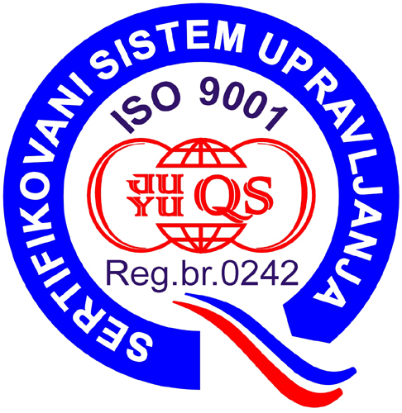

O B A V E Š T E N J E
O KOLOKVIJUMU
IZ MEDICINSKO KLINIČKOG BLOKA
Oftalmologija, Neurologija, Psihijatrija, Dermatologija, Infektivne bolesti

Kolokvijum iz Medicinsko kliničkog bloka održaće se u KBC „Zvezdara“ – Amfiteatar u zgradi Hirurgije, u sredu, 18.01.2023. godine, prema sledećem rasporedu grupa za praktičnu nastavu:

- Grupe: I, II, III i IV – od 11.00 do 12.00h;

- Grupe: V, VI, i VII – od 12.00 do 13.00h.

Na kolokvijum obavezno poneti indeks

u Beogradu, 28.12.2022.

Šef predmeta Oftalmologija
Doc. dr Vesna Jovanović

